2018.02.22現在
１Ｆ 多目的ホール

ご利用案内

「多目的ホール」は、講座や文化活動の開催を通じた様々な体験の場と機会を提供する目的のためのスペースとしてご利用頂けます。また、講座を提供する側の講師や主催者として、生業を営む個人事業主や活動を推進する団体・組織の方の継続的な活動の場としても利用いただけます。

ご利用に際しては、下記内容をご確認頂き、まずはお気軽にお問合せください。
また、今後内容が変更となる場合がございます。予めご了承ください。
スペース概要
所在地
福岡県筑紫郡那珂川町中原2-120 博多南駅前ビル１F
面積
面積 <全面>59.5㎡ <半面>29.75㎡
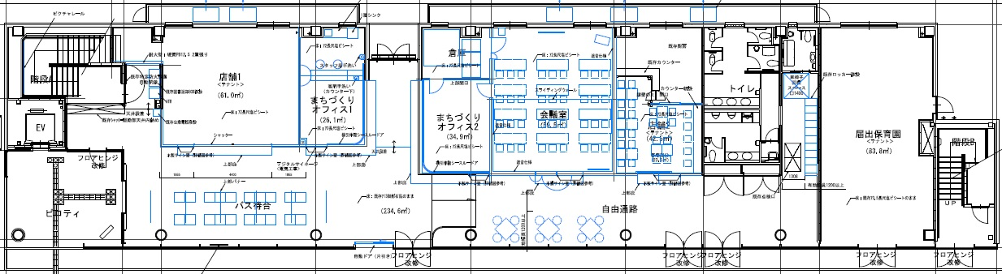
※スライディングウォールにより、半面での利用も可能。
付帯設備
机、いす
ご利用について
利用時間
年中無休 ７:00〜23:00
◆ビル全体の運用にともない利用日が変更になる場合があります。
利用期間
原則、3日間を超える連続したご利用はできません。
◆より多くの方に利用して頂けるよう、定期開催は、頻度により実施できない場合がございます。予めご相談ください。
目的・用途
ご利用にあたっては、事前に用途や目的を打合せさせて頂きます。
・講座・習い事や教室、音楽・映画上映・ダンスのような文化活動、イベント等にご利用頂けます。（但し、音量などの制限によりご利用になれない場合があります。）
・有料イベントの開催が可能です。
- その他下記禁止事項、注意事項をご覧ください。
- 利用に際しては、こととば那珂川及び博多南駅前ビル管理事務所スタッフの指示に従って頂くようお願いします。
利用料金

区分 | 全面利用（59.5㎡） | 半面利用（29.75㎡）
一般 | 1,400円／時間 | 700円／時間
 | (延長料金)700円／30分 | (延長料金)350円／30分
法人 | 4,200円／時間 | 2,100円／時間
 | (延長料金)2,100円／30分 | (延長料金)1,050円／30分
- 料金はすべて税込価格です。
- 上記金額に冷暖房の費用は含まれています。
- 延長した場合は、当日延長料金をお支払い頂きます。

お申込みの流れ
実施の規模や団体、個人は問いません。まずはお気軽にご相談ください。
事前のお打ち合わせ後、「申込書」と「団体・企業の概要」をご提出頂きます。
- お打合せ（ご利用案内の説明、企画・概要などのヒアリングを実施させていただきます）
- 申込書と団体・企業の概要提出（必要な備品・什器等の確認）
- 利用料金のお支払い
- こととば那珂川より、利用の可否連絡（ご利用いただけない場合は、直接説明と返金処理をいたします）
- 個人でのお申込みの場合は、活動内容等がわかるものをご提出ください。
- 物販を行う場合、取扱う商品についてお尋ねする場合がございます。
⑤「申込書」内容を確認のうえ、決定致します。
※ なお、お申込日時点での「ご利用案内」に基づき、以降当日までのやりとりを進めさせて頂きます。
※ 実施日の90日前からお申込み頂けます。
サポート内容
実施が決定した場合、こととば那珂川は下記のようなサポートをいたします。
- こととば那珂川が発行している媒体での情報発信（ホームページやFacebookなど）
- 実施に向けた企画、広報、準備におけるご相談対応 (初めての方でも安心です！)
ご利用細則
キャンセル・変更
ご利用日程の変更・キャンセルにつきましては必ずご連絡ください。
キャンセルの際は、キャンセル料金が発生しますのでご了承ください。
日程・時間変更は空きがあれば可能です。当日の延長は、空きがある場合は承ります。
キャンセル料金 | 予約日〜１ヶ月前 | それ以降
 | 利用料金の50％ | 100％

禁止事項
- 明らかに営利のみ(地域交流の場であることを無視したもの)を目的とした催し
- 連鎖販売取引、訪問販売取引に関する催し
- 過度な音、振動など、隣接するテナントの迷惑行為となる催し
- 火気、煙、臭いを伴う催し
- 政治や宗教に関する催し、反社会的な催し
注意事項
- 付帯設備の移動は可能ですが、退出の際は原状復帰をお願いします。
- 退出前に、チェックリストに基づき確認をお願いします。
- 当方が目的にそぐわないと判断した場合、ご利用をお断りさせていただきます。
- ゴミは必ずお持ち帰りください。
- ご利用になった備品の片づけや掃除はお客様ご自身でお願いします。片づけの時間はご利用時間に含みます。
- 施設内の備品はご利用いただけますが、破損や紛失があった場合、損失分を請求させていただく場合があります。
- 館内は全面禁煙です。喫煙スペースをご利用ください。
- 特殊な持ち込み品は事前に申し出てください。大きな音や周辺の迷惑になるような行為は一切禁止します。
- 公序良俗に反する行為があった場合には退場を命じ、それ以後の一切の利用を禁じます。
- 高校生以下のみでのご利用は予めご相談ください。
免責
施設の利用に伴うトラブル、人身事故および物品等の盗難・破損等の全ての事故について、当方に重大な過失がない限り、那珂川町及びこととば那珂川・博多南駅前ビル管理事務所は一切の責任を負いません。施設運営上の都合により当方より予約を取り消した場合も同様とします。
お申込み／お問い合わせ先
ご利用にあたってのご相談等で来訪される場合は、予めご連絡をいただけるとスムーズです。

【お問い合わせ先】
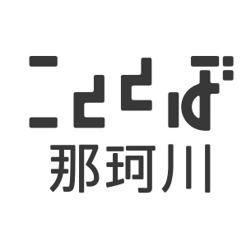
こととば那珂川オフィス
〒811-1213 筑紫郡那珂川町中原2-120博多南駅前ビル1F
TEL：080-1759-4134 ※火〜土曜日11:00〜18:00(祝日除く)
MAIL：mail@cototoba.com

